教 案
教学基本信息
课题 | §2.1 减数分裂和受精作用 第2课时
学科 | 生物学 | 学段： 高中 | 年级 | 一年级
教材 | 书名：生物学必修2遗传与进化  出版社：人民教育出版社 出版日期：2019年 9 月

教学设计参与人员
 | 姓名 | 单位
设计者 | 徐丹 | 清华大学附属中学
实施者 | 徐丹 | 清华大学附属中学
指导者 | 闫新霞 | 人民大学附属中学
课件制作者 | 徐丹 | 清华大学附属中学
其他参与者 | 田树青 | 北京市海淀区教师进修学校

教学目标及教学重点、难点
教学目标：
1. 通过分析减数分裂和受精作用中染色体的数量变化和配子的多样性，初步感悟减数分裂和受精作用的生物学意义，渗透进化与适应观。
2. 通过减数分裂中染色体变化模型的构建，思考减数分裂中的重要染色体行为，体验建构模型的科学思维方法，运用模型阐明遗传信息在有性生殖中的传递规律。
3. 通过模拟活动和运用观察、对比和归纳等方法，建构“进行有性生殖的生物，遗传信息通过配子传递给子代”的重要概念。

教学重点：
建立和应用减数分裂中染色体变化的模型，综合概括有性生殖的进化意义。
教学难点：
建立和应用减数分裂中染色体变化的模型，综合概括有性生殖的进化意义。

教学过程
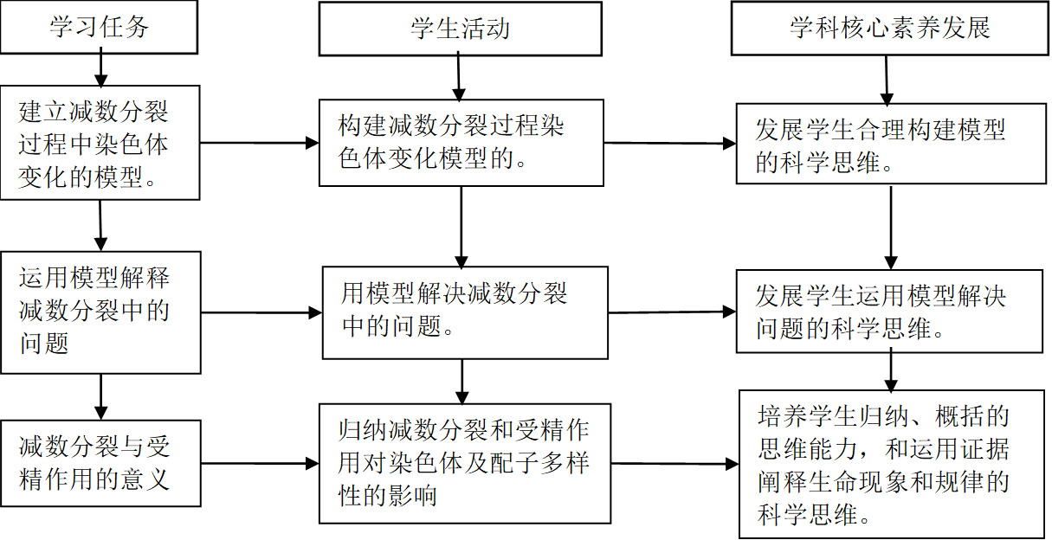

教学环节 | 主要教学活动 | 设计意图
引入新课 | 教师引入：上节课结束的时候给大家布置了一个活动，就是请大家寻找所需要的材料来模拟细胞和染色体，并利用这些模型模拟减数分裂分裂过程，模拟减数分裂过程中染色体的行为。  今天这节课，我们一起来完成这个过程。 | 准备材料，回顾上节课的要求。
新知学习 | 问题：我们应该如何选择材料表示同源染色体和非同源染色体？如何表示姐妹染色单体？  根据同源染色体大小形态基本相同，来源不同的概念，应该选择长短相同，颜色不同的材料表示一对同源染色体。  选用大小、形态颜色完全相同的材料表示两条姐妹染色单体  教师用视频和图片带领学生完成模型模拟减数分裂的过程。  在研究生物学问题时，我们往往利用一些模型来模拟不能够直接观察或进行实验操作的生物学过程，运用所建立的模型，我们可以尝试解决问题，提出新的假设。  今天我们就可以利用刚刚完成的模型一起完成有关减数分裂的分析。  问题：配子中的染色体组成。  学生活动，借助模型摆放模拟有性生殖中配子的染色体组成。  教师带领学生归纳总结：减数分裂使得亲代向子代传递的染色体组合有多种可能，因此后代具有出现多样性的基础。  教师介绍受精作用  问题：为什么生物界大多数高等动植物都是借助有性生殖繁殖后代的呢？这种生殖方式有什么进化上的优势吗？利用模型解决问题：减数分裂中染色体和DNA的数目变化。  学生活动：摆放模型，记录每个时期细胞中染色体和DNA的数目，绘制相关曲线。  通过曲线变化明确减数分裂和受精作用对细胞中染色体、DNA数目的影响，明确两者对亲子代遗传稳定性的作用。  学生活动：通过模型模拟受精作用对子代染色体组成的影响。  有性生殖指生物在生殖过程中出现两性生殖细胞的结合，包含减数分裂和受精作用，这使得后代出现了多样的性状，性状的多样性有利于生物去适应多变的自然环境，有利于生物在自然选择当中被选择被保留。  学生活动，后代染色体组成异常与减数分裂过程的分析。  在有性生殖过程中，减数分裂的两个阶段以及受精作用的异常，都有可能使后代的染色体组成及生物性状被改变。  介绍人类辅助生殖技术，生物技术改变生活。  教师引导：科学技术是一把双刃剑，我们需要全面的学习相关知识，遵循法律法规，才能对新的研究，以及生物研究与社会、伦理方面的问题作出正确的判断。 | 借助材料的准备，回顾减数分裂中涉及的同源染色体等概念。  复习减数分裂过程  学习模型法，认同模型法的价值  借助模型摆放，直观的展示细胞分裂中染色体的行为特点；  认识减数分裂中配子的多样性，为减数分裂与受精作用对生物遗传和变异的影响做好铺垫。  直观感受和理解受精作用在有性生殖保证亲子代遗传稳定和后代多样性中的作用；理解有性生殖的在生命活动中的优势，完善进化与适应的生命观念。  认识科学技术与社会的相互影响，引导学生关注社会议题，提升社会责任。
小结提升 | 小结有性生殖在亲子代遗传稳定性和生物多样性形成中的价值和作用。 | 回顾、落实重要概念
课后作业 | 利用模型完成课后拓展题的解答。 | 完善和检测所学知识。

